ATIVIDADES PARA CASA
CONTEÚDO PEDAGÓGICO.
MATERNAL I (DÉCIMA TERCEIRA SEMANA).
OBJETIVOS;
As atividades propostas têm como objetivo estimular o desenvolvimento integral das crianças trabalhando o cognitivo, físico e socioemocional a fim de proporcionar também uma maior interação entre a família;
ROTINA DIÁRIA;
1° Oração;
2º-Leitura/ alfabeto, vogais, números 0 a 5 e as formas geométricas conversa sobre os combinados e regras;
3° Musicalização;
4º-Roda de conversa;
Comece falando informalmente sobre assuntos do cotidiano do dia ou curiosidades pessoais a criança. A ideia é aproximar os pais do objeto do conhecimento em si - no caso, a própria conversa. Exemplos: como foi seu dia, falar sobre os membros da família, amiguinhos da escola, escolha do nome da criança, falar sobre a cidade etc;
5° conversar muito com a criança até mesmo o que vivemos hoje de não poder ir para creche sair de casa o porquê de usarmos máscara, o motivo de que temos que lavar as mãos será muito importante e necessário;
6º- Cantigas de Roda;
A musicalização com as cantigas de roda pode ser feita pelos pais/responsáveis resgatando as músicas que conhecem de sua infância ou por intermédio do uso de recursos digitais como CDs, DVDs ou vídeos:
7° É importante também assistir filmes criativo para desenvolver sua identidade, autonomia e capacidade de socialização. Com direito sessão pipoca se possível;
8° Nesta semana iremos continuar trabalhando sobre as frutas e promover e incentivar a criança a mudar seus hábitos alimentares de modo a conscientizar os pais também, devemos atentar uma alimentação saudável;

Orientações:

Faça roda de conversa sobre as frutas preferidas, cores, textura, gosto doce e azedo;
É importante ressaltar que devemos ter alguns cuidados como:
- Lavar bem as frutas;
- Beber água filtrada;
- Cortar as unhas;
- Lavar sempre as mãos antes das refeições;
- Escovar os dentes após as refeições, pois para ter uma boa saúde é necessário cuidar também da higiene pessoal.
- Converse sobre a importância de comer frutas contêm água, fibras, vitaminas, sais minerais, frutose, carboidratos, gorduras e proteínas essa variedade nutricional vem com poucas calorias, é facilmente digestão, dá boas saciedade e muito saborosa;
- Uma sugestão de atividade que ajuda a criança a desenvolver o habito de comer fruta é investir em desenhos com frutas no prato, um rosto de palhaço pode ser feito usando uvas para os olhos, cereja para o nariz, e banana para a boca. Para uma carinha de cachorro, utilize fatias de banana e passas para os olhos, ameixa para o nariz e fatias de morango para a língua, pôde ser substituído por outras frutas disponível em casa;
- Use sua criatividade!
- Realizar a atividade pedagógica abaixo;

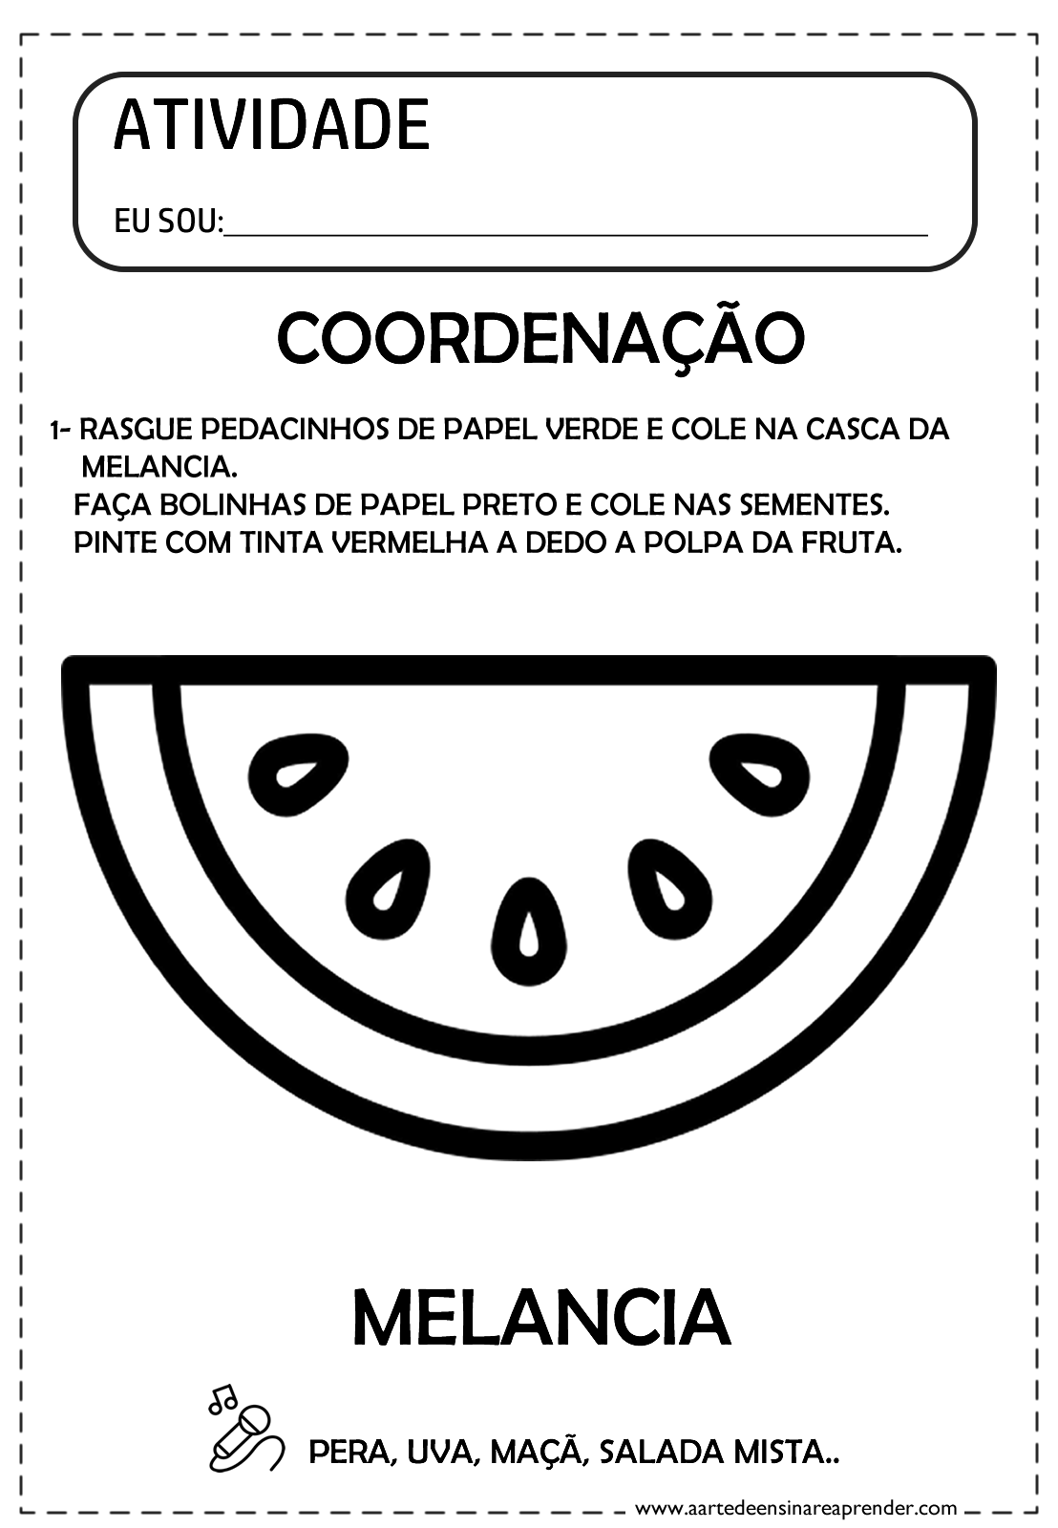

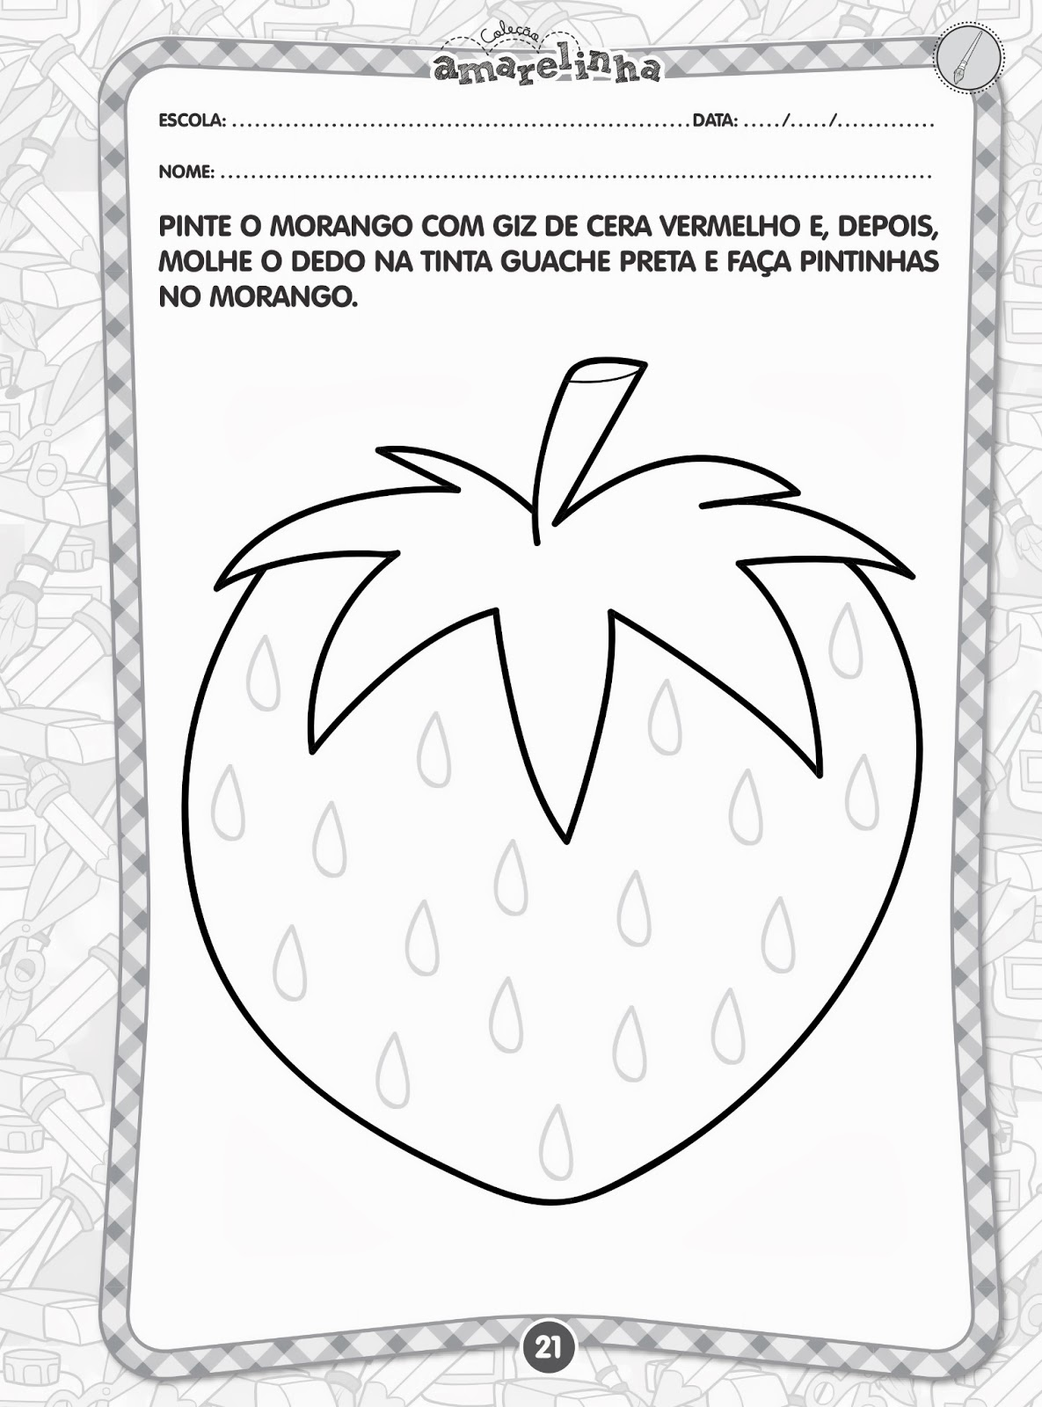
Atividades lúdicas:

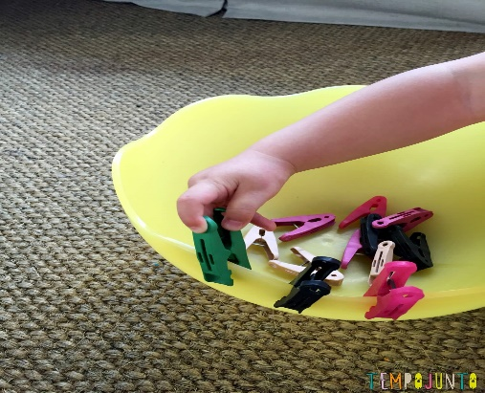 | Materiais necessários:  - Vasilha;  - Prendedores;  - Pedir para a criança colocar os prendedores na borda da vasilha;
Materiais necessários:
- Fita crepe;
- Colar pedaços de fita crepe numa superfície e pedir para a criança tirar uma a uma;
- A atividade consiste em descolar a fita crepe da superfície;
- Fazer conforme a imagem.

Recadinho das Educadoras:
Querida criança!
Logo tudo isso vai passar e estaremos juntos novamente. Saudade de vocês. ❤

